三、查新点 *

1：交错矩阵式星链定位系统架构的创新设计
该架构由星链基站节点、链测端边缘计算单元、通讯模块和移动标签模块组成。关键创新在于“交错矩阵”拓扑布局：基站节点在巷道双边每20米交叉部署，形成冗余网格结构，结合边缘计算单元（每500米部署）实现数据就地解算。系统采用多输入多输出（MIMO）技术和时间戳差分算法，抑制多径效应，同时支持多设备协同调度（如200+台矿卡实时编队）。
​创新点​：
- ​系统架构创新​：
- 1.采用高性能温补晶振，实现测距性能的大幅度提升。
- 2.优化测距天线，减少天线与芯片间耦合，减少距离和优化信号完整性，同时进行阻抗定制化匹配。
- 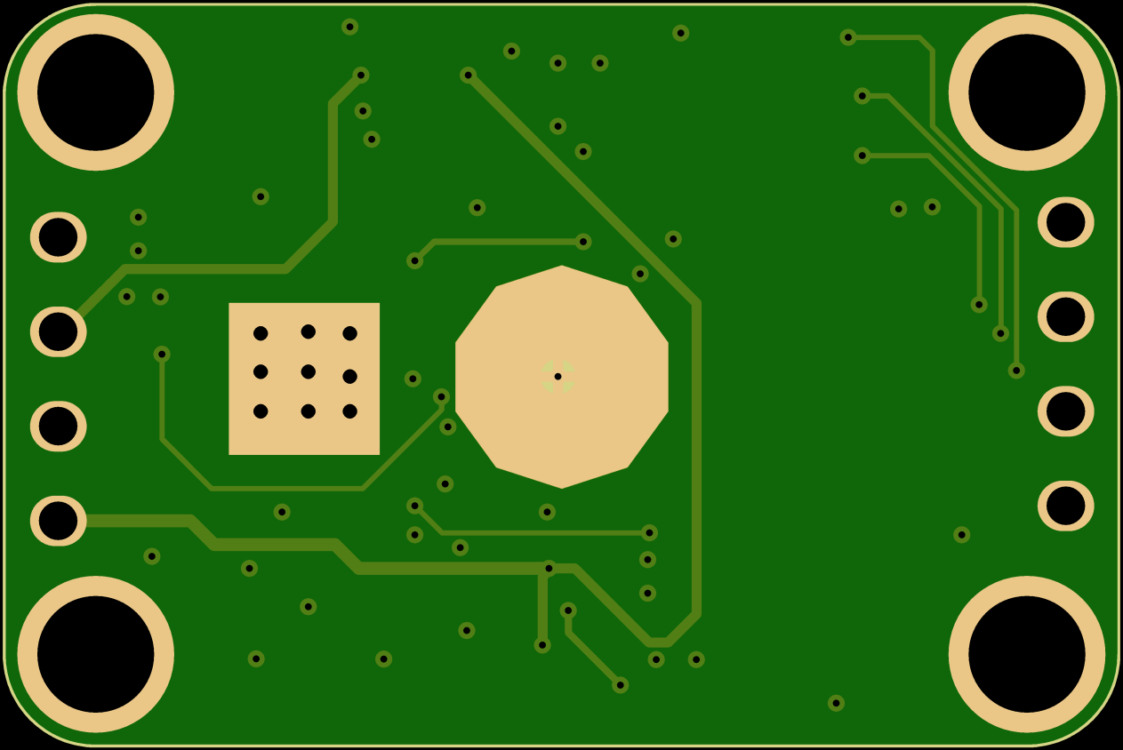
- 3.采用同步定位与通信耦合的方式进行采用交错矩阵式部署（非传统线性布局），减少信号盲区，将定位精度提升至静态10cm、动态15cm以内。
- 4.优化与定制化算法，最少三个基站得出的三个带有误差的数据，通过广布粒子，进行粒子滤波的方式和贪心算法对三维空间进行最优化解算。
- 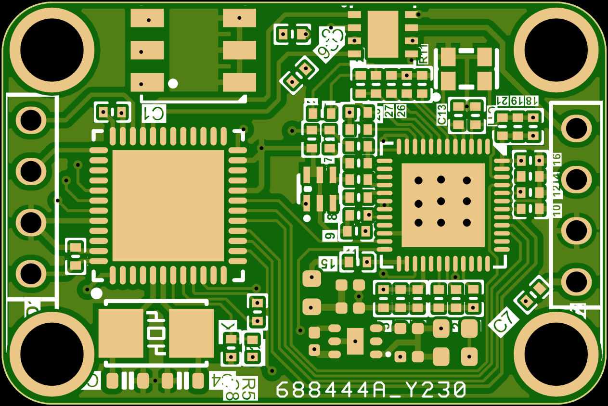。
- ​技术措施改进​：集成自研校准仪，自动测距并校正空间定位误差，消除累计误差。
- ​操作要点优化​：支持模块化动态扩展，基站可随开采进度调整覆盖范围（如移动式UWB基站车），确保网络全覆盖。

2：DS-TWR算法在煤矿井下的优化应用
DS-TWR算法通过测量信号传播时间差计算距离，结合粒子滤波和动态展频技术，适应矿井狭窄隧道环境。算法部署于嵌入式硬件和ROS框架，支持实时数据处理（时延≤20ms）。
​创新点​：
- ​方法优化​：引入时间戳差分和动态展频技术，增强抗多径干扰能力。
- ​技术措施创新​：算法与边缘计算单元集成，实现数据就地解算，避免地面传输延时。
- ​操作要点改进​：结合校准仪进行实时误差校正，确保三维定位精度。

3：多模态传感器融合定位技术
技术核心为“多源异构正交坐标编码技术”，通过卡尔曼滤波和粒子滤波算法融合UWB、激光雷达及摄像头数据。创新点在于动态权重调整机制：UWB提供基准位置，激光SLAM处理环境建图，惯性导航补偿运动偏差。
​创新点​：
- ​系统架构创新​：设计分布式边缘计算架构，支持200+节点数据同步处理，实现低延时（20ms）融合。
- ​方法改进​：开发自适应融合算法，动态调整传感器权重，解决长廊效应下的横向定位误差。
- ​技术措施优化​：集成本地互联网通信系统，确保多设备数据高速交互。

总结
1.​交错矩阵式系统架构​ 通过拓扑布局和自校准机制解决覆盖盲区；
2.​DS-TWR算法优化​ 提升抗干扰能力和实时性；
3.​多模态传感器融合​ 增强环境适应性和定位鲁棒性。
四、查新科学技术要点

1. 所属技术领域及要解决的技术问题
​技术领域​：
煤矿井下高精度定位与通信技术领域，涉及超宽带（UWB）定位、边缘计算、多传感器融合及无人驾驶控制系统。
​核心技术问题​：
- ​定位精度不足​：传统煤矿UWB定位系统静态精度仅30-50cm，动态误差达5-7m，无法满足无人驾驶车辆≤20cm的实时定位需求。
- ​实时性差​：定位数据刷新率仅1-20Hz（无人驾驶需50-100Hz），且数据需地面解算，时延>50ms。
- ​覆盖盲区与多维定位缺失​：线性基站部署（400-500m/台）仅支持一维定位，巷道长廊效应导致横向定位失效。
- ​多设备协同困难​：异构传感器独立部署，缺乏统一接入标准，无法实现车辆编队控制。

2. 采用的技术方案

（1）交错矩阵式星链架构
- ​系统拓扑创新​：
基站节点在巷道双边每20米交叉部署，形成冗余网格，结合边缘计算单元（每500米部署）实现数据就地解算，消除传输延迟。
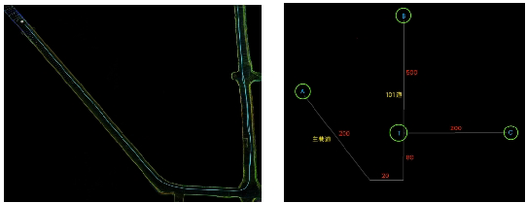

（2）DS-TWR算法优化与动态展频技术
- ​抗干扰定位算法​：
- 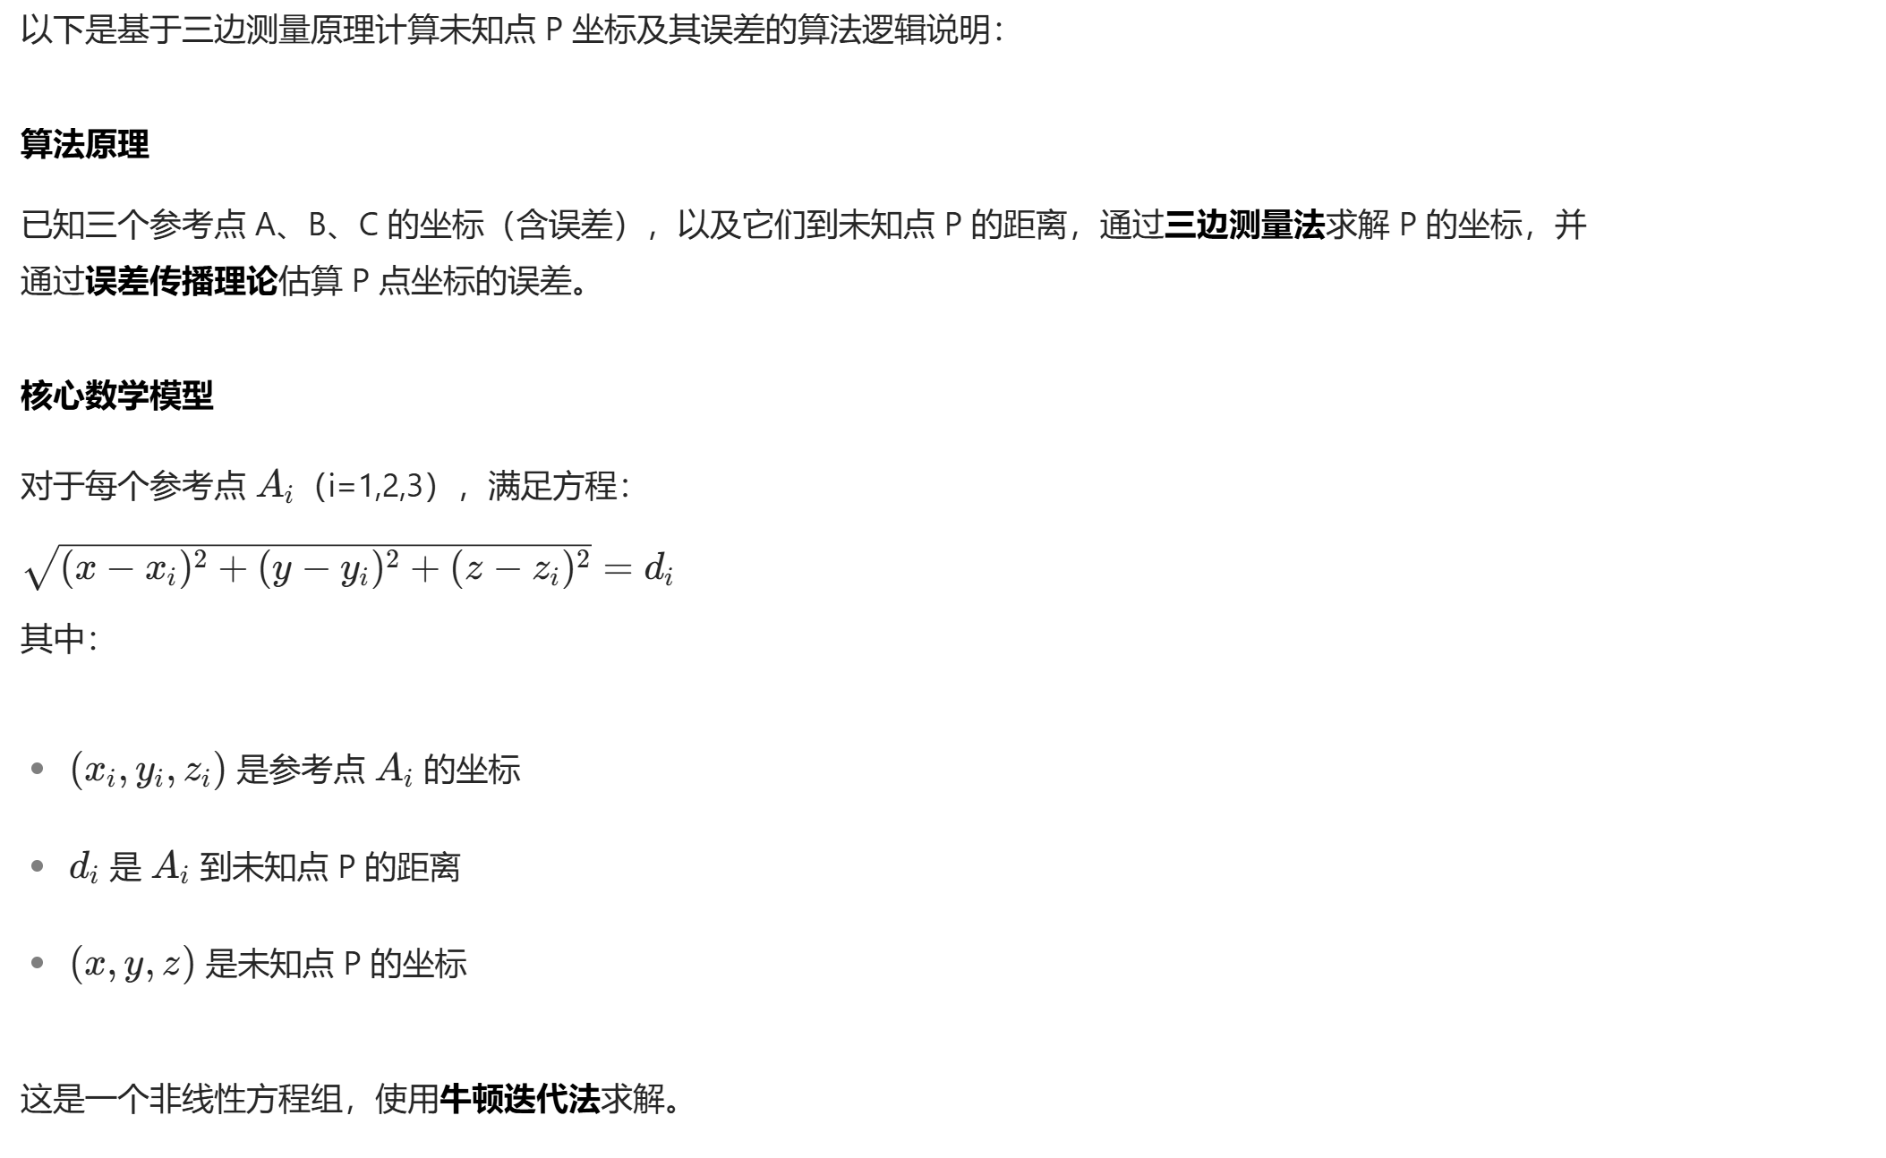
- 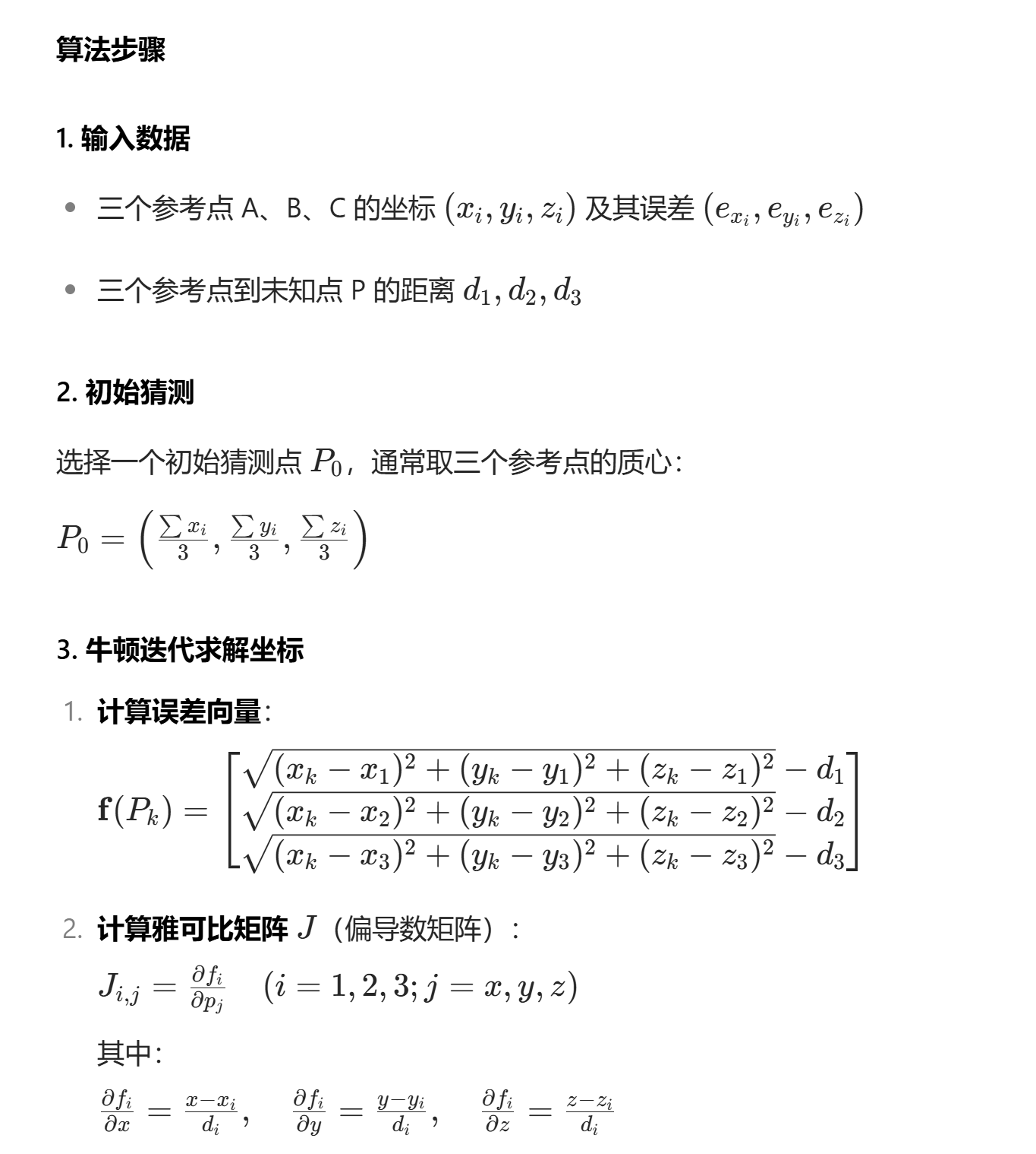
- 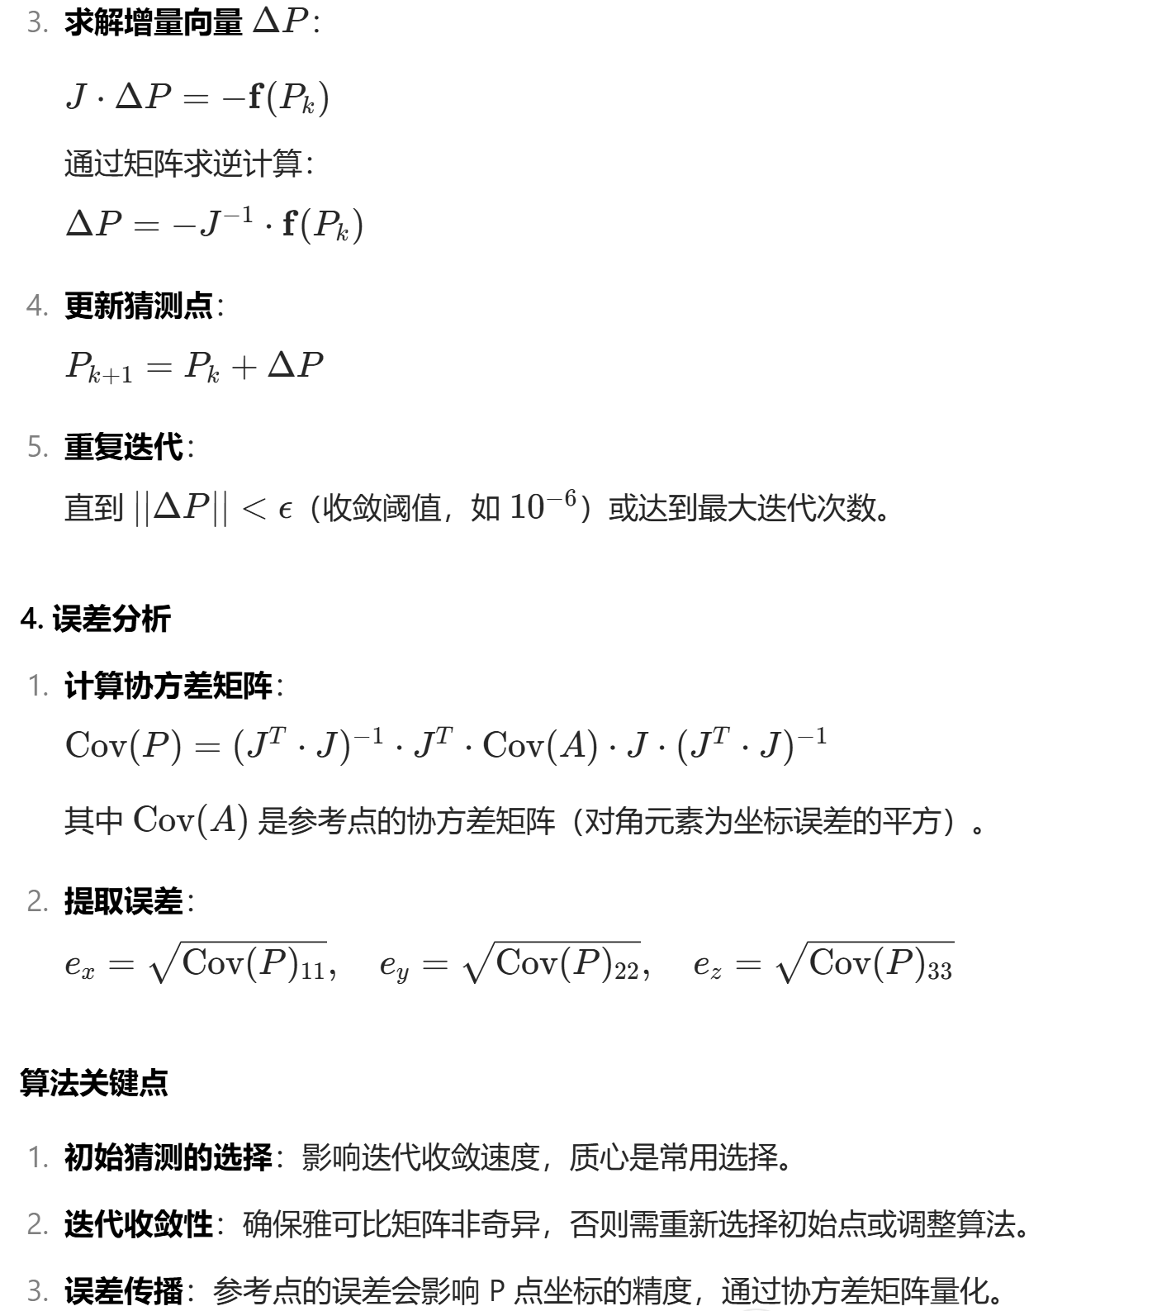
采用双面双向测距（DS-TWR）算法，公式为 d=[(t1−tt1)+(t2−tt2)]×c/4d = [(t1 - tt1) + (t2 - tt2)] \times c / 4d=[(t1−tt1)+(t2−tt2)]×c/4（c为光速），结合时间戳差分抑制多径效应。
增加动态展频技术，自适应调整UWB频段（3.1-10.6GHz），提升金属环境穿透能力。
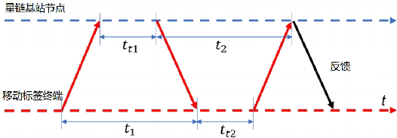
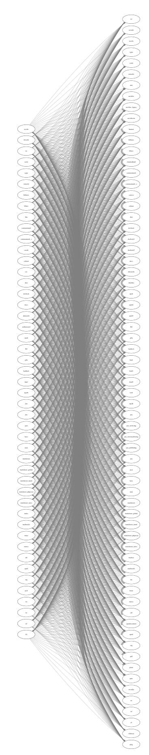

（3）多模态融合定位技术
- ​异构传感器协同​：
UWB提供绝对位置基准，融合激光SLAM建图与惯性导航数据，通过三重扩展卡尔曼滤波实现多源定位。
开发“多源异构正交坐标编码技术”，动态分配传感器权重。
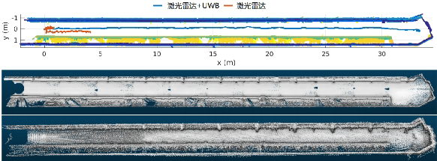

（4）模块化边缘计算平台
- ​分布式处理架构​：
边缘计算单元集成多传感器接口，支持255+节点同步数据聚合，实现100ms时延的实时决策

3. 有益效果

技术性能突破
- ​定位精度​：静态定位误差≤10cm，动态误差≤15cm
- ​实时性​：刷新率10Hz，通信时延≤1000ms，定位时延：100ms。
- ​容错能力​：支持1个节点失效仍持续工作。

总结
本项目通过交错矩阵拓扑​（覆盖盲区）、DS-TWR抗干扰算法​（精度）、多模态融合​（环境适应性）、边缘计算​（实时性）四重技术突破，解决煤矿井下高精度定位与通信难题，推动无人驾驶及智能矿山落地。实测数据验证其性能超越现有技术体系，形成“设备-算法-标准”全链条创新。

